Руководство пользователя для системы
Центра Оформления Документа
Настоящий документ является руководством пользователя для системы онлайн записи на прием и проверки готовности документов. Данное руководство состоит из следующих разделов:
I. Запись на прием.
- Переход на страницу онлайн регистрации
- Заполнение формы необходивых данных

II. Проверка готовности документов.
1. Переход на страницу системы проверки
2. Ввод личного номера клиента.

III. Раздел информации.

1.Запись на прием.

1.1 Для регистрации в очереди вам не обходимо сначала перейти на страницу регистрации.

Ссылка на эту страницу доступна в любом месте сайта, справа.

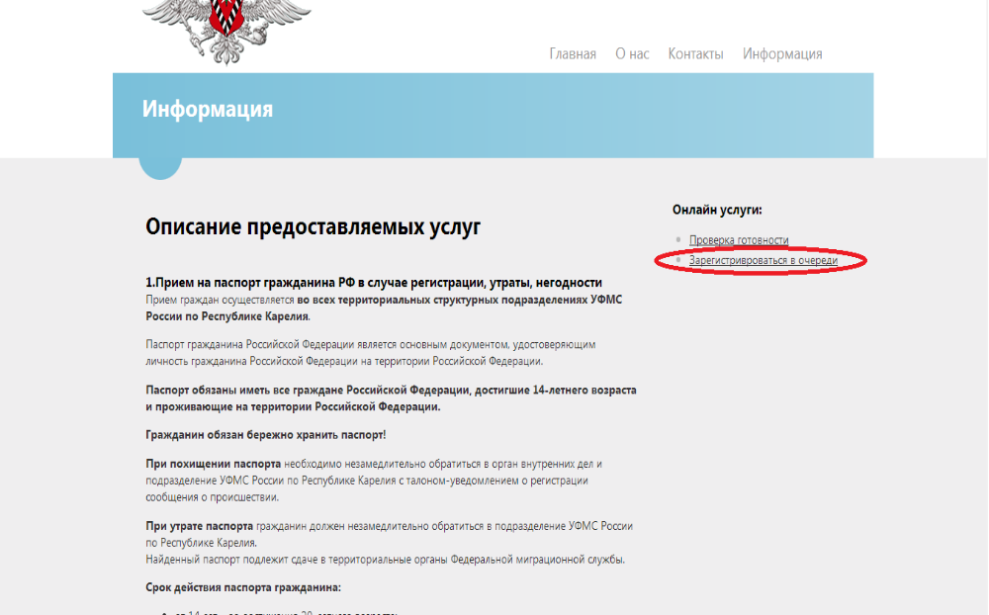

1.2 На странице регистрации вам необходимо выбрать нужную вам услугу и желаемый день приема. Система далее сама определит и покажет возможные свободные часы приема. Если ни один из вариантов вам не подходит, вы можете выбрать другой день приема.
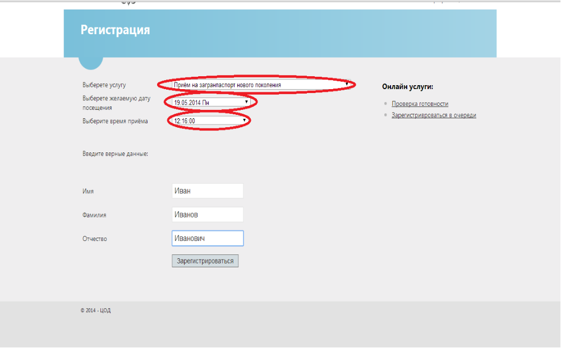

  - Далее введите свои фамилию, имя и отчество и нажмите кнопку «Зарегистрироваться»

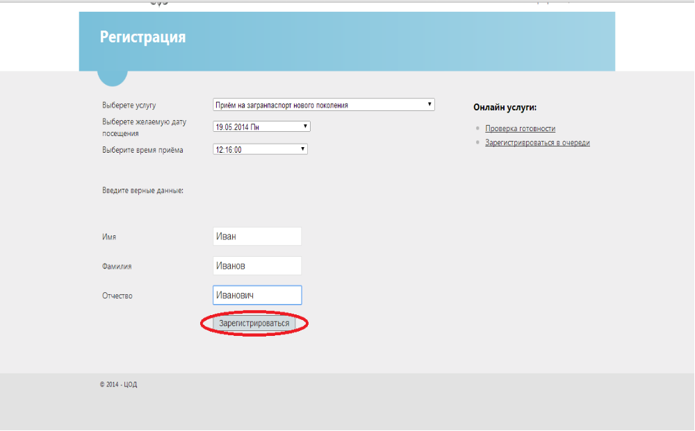

  - Система запишет вас на прием в выбранное вами время и день, а так же покажет число, которое означает ваш номер в очереди в этот конкретный день, по этому номеру вас вызовут на прием.

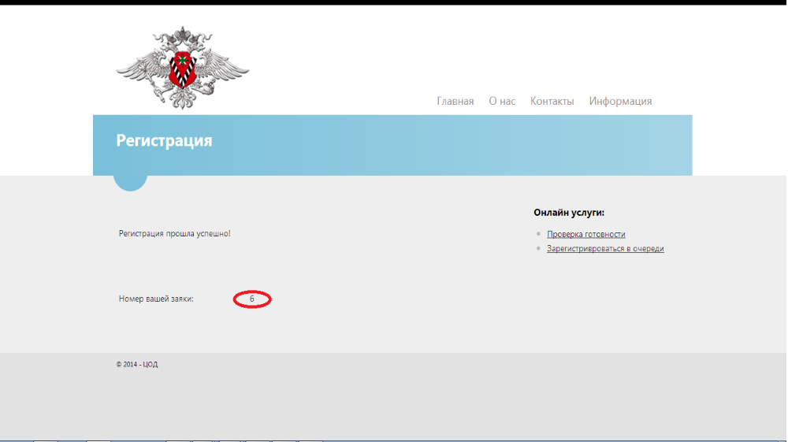

2.Проверка готовности документов.

2.1 Для регистрации в очереди вам не обходимо сначала перейти на страницу регистрации.

Ссылка на эту страницу доступна в любом месте сайта, справа.
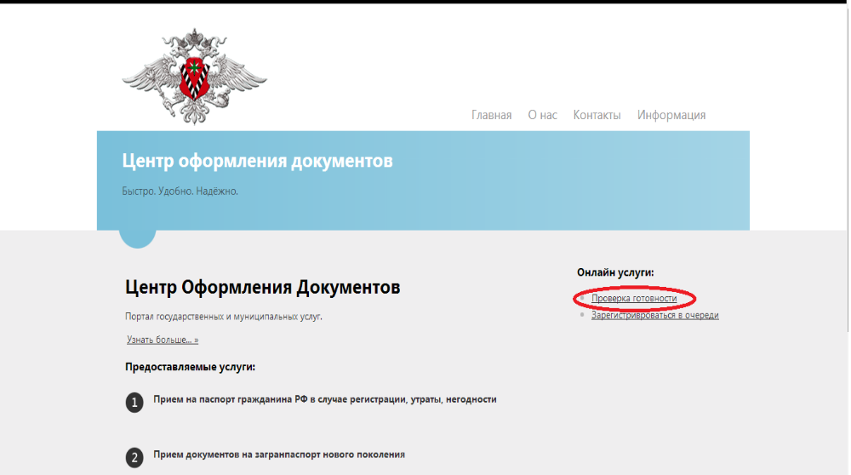

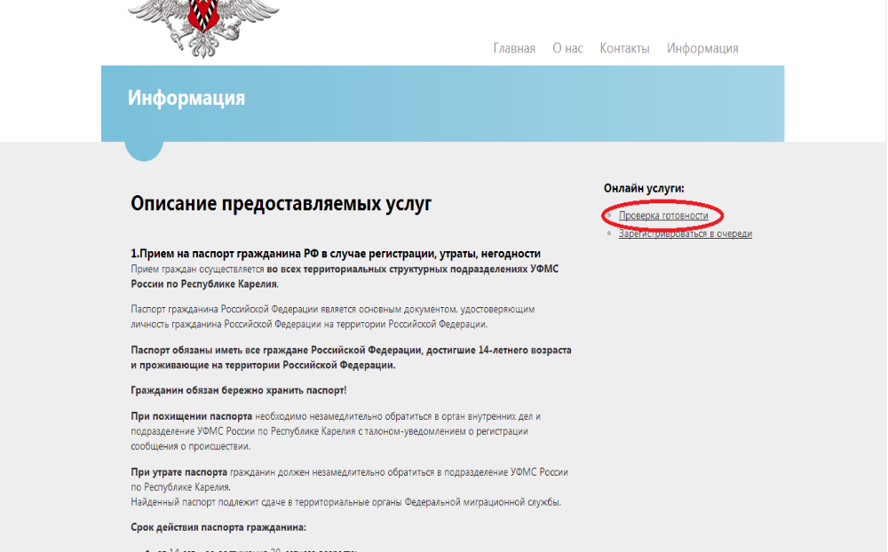

  - Для проверки готовности ваших документов в отведенное поле необходимо ввести код вашей заявки, который вы получили от специалиста на приеме, а затем нажать кнопку «проверить».
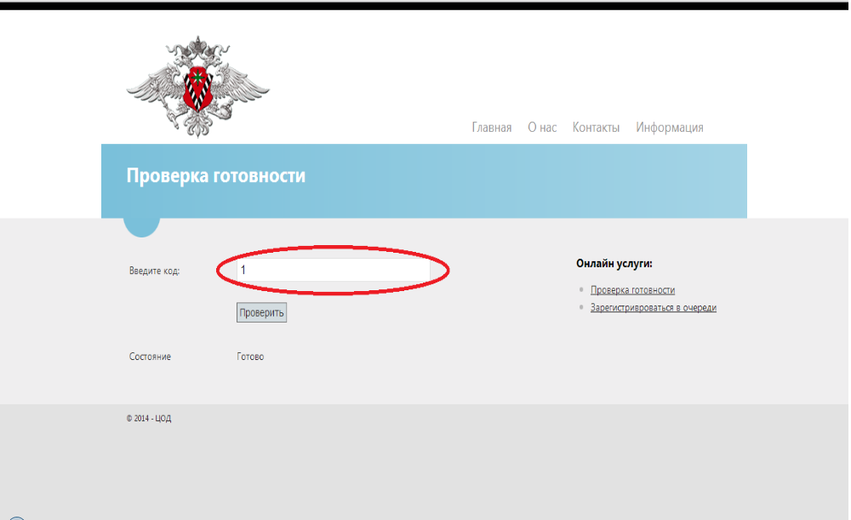
  - Система сверится с базой данных и выдаст результат.

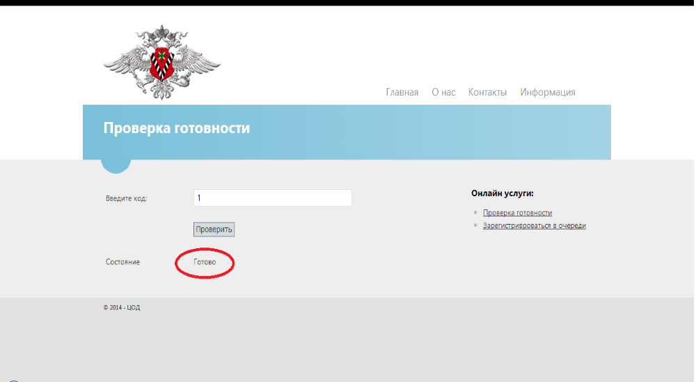

- Раздел информации.

Для того, что бы попасть в раздел информации вы можете кликнуть на кнопку «информация» в верхней панели навигации,

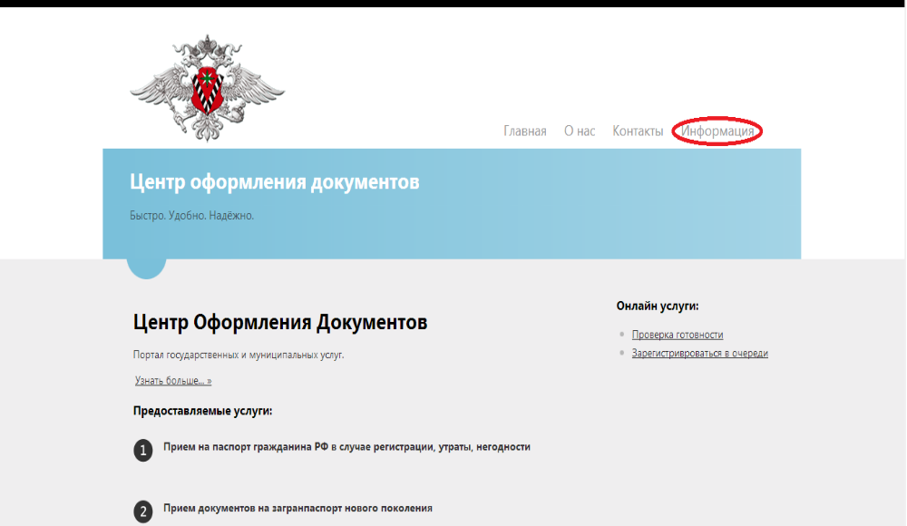

или сразу кликнуть на нужную вам услугу.
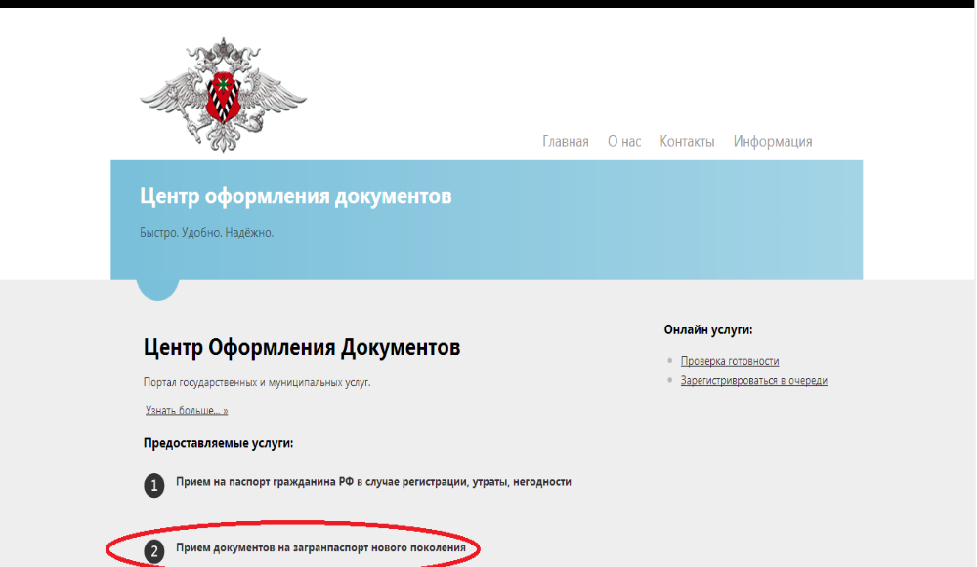
В этом случае система перенаправит вас сразу в нужный отдел страницы с информацией.

